Gyallay Domokos
Vaskenyéren
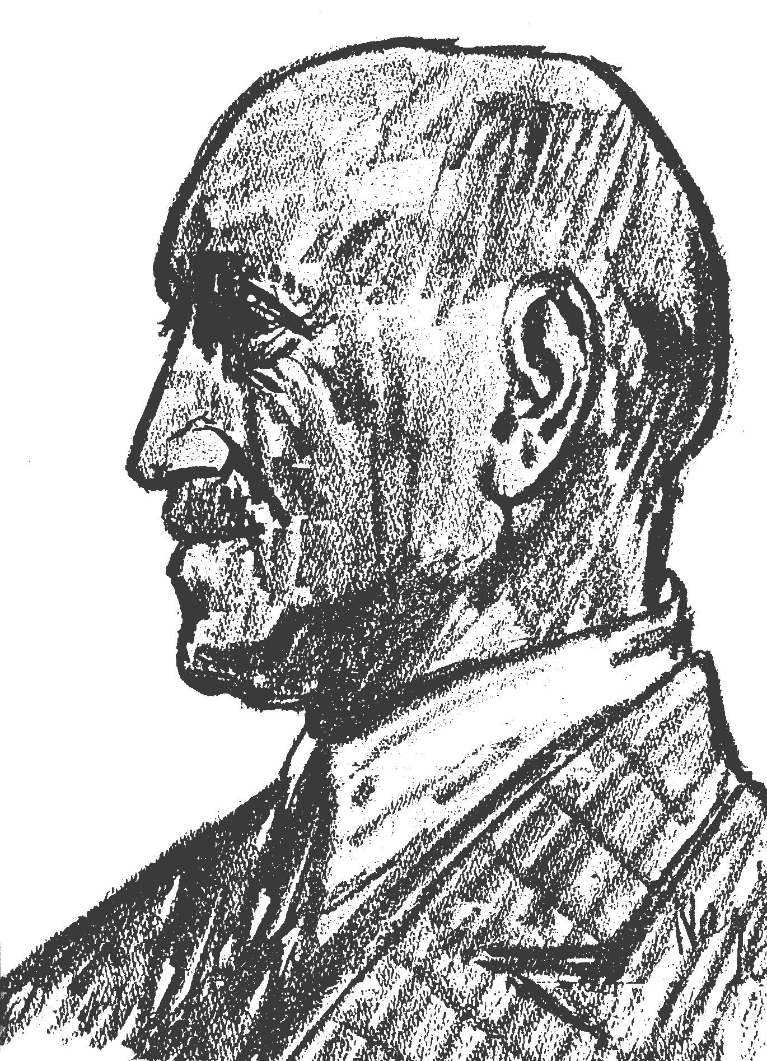
GYALLAY DOMOKOS
VASKENYÉREN
ÉS TIZENHAT ELBESZÉLÉS
A SOROZATBORÍTÓT
DEÁK FERENC
TERVEZTE
A BORÍTÓN
NAGY ISTVÁN
KRÉTARAJZA
MEGJELENT
A MAGYAR MŰVELŐDÉSI
ÉS KÖZOKTATÁSI MINISZTÉRIUM
TÁMOGATÁSÁVAL
GYALLAY DOMOKOS
VASKENYÉREN
ÉS TIZENHAT ELBESZÉLÉS
VÁLOGATTA,
A SZÖVEGET GONDOZTA,
BEVEZETŐ TANULMÁNNYAL
ÉS JEGYZETEKKEL ELLÁTTA
GAAL GYÖRGY
KRITERION KÖNYVKIADÓ
BUKAREST 1996

